Junio 2021, SMA.

Protocolo de Intervención de Cuidados Paliativos (CP) en pacientes internados con COVID. Hospital Ramón Carrillo. SMA

Los pacientes con formas severas de la infección y aquellos que no se logren recuperar sufrirán intensamente sino se instauran las medidas de control de síntomas y soporte psicosocial adecuado. Es un imperativo ético brindar atención paliativa en este contexto de pandemia, inclusive en situaciones de urgencia.
Objetivos de la intervención
- Establecer una red integrada y multiprofesional para acompañar a los profesionales de la salud que minimice el impacto emocional que conlleva la asistencia sostenida de pacientes y familiares en extremo vulnerables y con alto grado de sufrimiento.
- Acompañar y asesorar al equipo de profesionales que participa en la atención de pacientes con COVID19 en la toma de decisiones complejas.
- Promover una comunicación efectiva con el paciente y sus familiares con actitud de escucha activa, empática y compasiva.
- Facilitar estrategias para un encuentro supervisado de familiares siempre que sea posible y/o acciones que faciliten el contacto telefónico (videollamada) del paciente con sus seres queridos durante TODA la internación.
- Averiguar si existe un documento de voluntades anticipadas del paciente que se ajusten a la situación COVID.
- Favorecer la reflexión sobre preferencias de atención en caso de agravamiento o requerimientos de atención de mayor complejidad. Particularmente importante en grupos de riesgo y de mal pronóstico. Para esto sugerimos el uso de la herramienta elaborada por la Dra. Pilar de Antueno. Anexo 1.
- Identificar situaciones de alta vulnerabilidad (Anexo 2) de pacientes con COVID y sus familias yo entorno significativo a fin de implementar intervenciones psicosociales específicas.
- Implementar intervenciones psicosociales y espirituales que favorezcan el proceso de morir de un modo cuidado y humanizado.

Intervenciones de Apoyo desde CP a CM.
1- Asistencia en videollamadas entre pacientes con COVID y sus familias. Priorizar esta vía de comunicación diaria para disminuir la ansiedad e incertidumbre durante la internación de todos los pacientes con COVID durante el aislamiento.
2- Apoyo cuando se requiera para el manejo de síntomas físicos.

3- Abordaje conjunto de familiares con mayor carga de ansiedad o en aquellos que se detecten situaciones de vulnerabilidad (Anexo2) o con dinámicas familiares complejas.
4- Entrevista conjunta con el equipo psicosocial de internación en Pacientes COVID con enfermedad moderada a severa que luego de evaluación multidisciplinaria: terapia + clínica+ médico de cabecera (si fuera posible) + comité de bioética (si fuese necesario) y que por falta de disponibilidad de recursos o por indicación médica (triage), NO se progresen a medidas invasivas. Anexo 3.

Derivación a CP
- Pacientes con COVID con enfermedad moderada a severa con síntomas refractarios y que cumplan criterios de Sedación Paliativa y en los cuales no se progresen medidas invasivas por criterios médicos establecidos o por falta de disponibilidad de recursos.

Terapia de Sedación Paliativa (TSP)
La TSP consiste en la administración de una droga sedativa monitoreada y proporcionada para disminuir el nivel de conciencia de un paciente con una enfermedad “terminal” con la intención de aliviar uno o más síntomas refractarios que ocasiona en el paciente un sufrimiento intolerable.
En este contexto la TSD se indicará en pacientes en situación de fin de vida, con síntomas refractarios luego de evaluación interdisciplinaria y que por decisión médica o falta de recursos no se progresarán medidas de soporte vital.
Se puede administrar de dos maneras:
- Sedación continua hasta el momento de la muerte.
- Sedación temporal o intermitente.
Puede ser superficial (consciente) o profunda (inconsciencia).
Para algunos pacientes un estado de sedación consiente, en la cual la capacidad para responder a estímulos verbales permanece, puede proveer un adecuado alivio, sin necesidad de perder la interacción con el entorno.
La TSP se puede realizar en diferentes contextos:
“sedación en pacientes con final de vida y síntomas refractarios”.
“sedación en emergencia” (Ej: hemorragia, asfixia).
“sedación de respiro” (ej: crisis de disnea, crisis de dolor no controlado refractario, angustia/ansiedad severa).

TSP intermitente tiene como objetivo tranquilizar al paciente ante una situación de gran sufrimiento y luego permitir que el paciente despierte. (Disnea y/o crisis de ansiedad severa o nocturna para mejorar el sueño o para darle tiempo a una medicación hasta que controle un síntoma severo (ej. haloperidol en delirium agitado).

Un síntoma refractario / sufrimiento intolerable (SR / SI) es aquel que NO ha podido ser aliviado a pesar de la aplicación de los protocolos estandarizados y/o si estos tratamientos fueron acompañados de efectos adversos inaceptables. Los tratamientos adecuados a la/las necesidades del paciente no han podido proporcional alivio adecuado, están asociados a efectos adversos o morbilidad aguda o crónica excesiva o intolerable y es poco probable que proporcione alivio dentro de un marco de tiempo prudencial/tolerable.
SR/SI: “implica el fracaso de todos los posibles tratamientos, lo cual es estimado por consenso del equipo, basado en evaluaciones reiteradas y prolijas de expertos, que establecen que
no hay métodos disponibles para el alivio, dentro del tiempo y del rango riesgobeneficio que el paciente pueda tolerar” ( Cherny N &Portenoy R, 1994 ).

Es importante distinguir un síntoma refractario de un síntoma de difícil manejo. Este último aún tiene opciones de ser aliviado.
“Tener en cuenta que el distrés psicoexistencial puede amplificar un síntoma físico y que es
necesaria la mirada y el abordaje multidimensional e integral antes de considerar un síntoma
como “refractario”

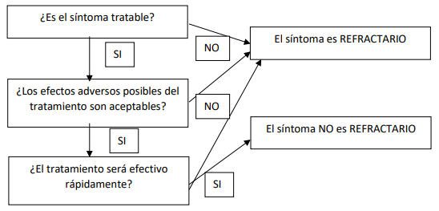

Una condición previa para indicar TSP continua es que la sobrevida esperada sea de una a dos
Semanas. No siempre es posible realizar esta predicción. Signos como el dejar de comer y
beber, astenia severa, caquexia, ECOG 4, somnolencia, delirium junto al empeoramiento de los
síntomas de la enfermedad guían la decisión.
En pacientes con patologías no oncológicas, es más difícil el diagnóstico de últimos días de vida.

MOTIVOS DE LA INDICACION TSP en pacientes con COVID:
Los síntomas refractarios que podrán motivar la implementación de la Sedación Paliativa son: Disnea refractaria y/o el Delirium refractario.
Los Riesgos identificados al indicar TSP:
Fatiga del médico tratante, no monitoreo, facilismo por
muerte inminente, presuponer el grado de sufrimiento del otro, la percepción de “agotamiento o extenuación” por parte de los profesionales sin ser referida por el paciente, no conversar con la familia, ni documentar.
PROCESO DE TOMA DE DECISIONES debe incluir además del equipo tratante interdisciplinario, enfermería, al paciente siempre que sea posible y a su familia siempre. (es siempre compartido).
La indicación de la TSP es un acto médico y ni la familia ni el paciente deben percibir que la decisión recae sobre ellos.
Paciente: El paciente debe ser informado y dar su consentimiento antes de iniciar TSP. Si el paciente no es competente para tomar una decisión informada, el médico debe consultar a su familia o representante. En ambos casos, es fundamental que la información dada haya sido
comprendida.
- Discusiones con el paciente: debe intentarse tener conversaciones y buscar el consentimiento mientras el paciente este lúcido, es decir antes de que la TSP sea la única opción.
- Los problemas a debatir son: explicación de la finalidad de la TSP y cómo se realiza, deseos del paciente (despedida de familiares, cuidados durante la TSP, lugar de fallecimiento, deseo de recibir apoyo espiritual, etc.), información y apoyo emocional a su familia y seres queridos.
- Discusiones con el representante/familia en pacientes incompetentes: Una posibilidad es que este pueda negarse a dar su consentimiento para la TSP. En este caso, el médico puede consultar a otro colega y así intentar llegar a un consenso entre el equipo de salud participante y la familia del paciente, y decidir indicar la TSP sin el consentimiento teniendo presente el objetivo de dicha intervención (aliviar el sufrimiento y no acortar la vida).
- Situaciones de emergencia y agudas en las que ni el paciente ni la familia/representante pueden ser consultados: significa sedar a un paciente en una situación en que una complicación (con frecuencia que pone en peligro la vida) ocurre de repente. En este caso el médico puede decidir que la sedación aguda (de emergencia) sea la única opción sólida para aliviar el sufrimiento del paciente en ese momento.

ASPECTOS ETICOS:
En cuanto a las cuestiones éticas respecto a la TSP, es importante tener en claro que la misma
tiene cómo intención aliviar un sufrimiento/síntoma refractario, que es una intervención proporcionada y que la muerte del paciente no es su objetivo. En contraste, la eutanasia, tiene
la intención de provocar la muerte para liberar al paciente del sufrimiento, mediante la
administración de fármacos a dosis y/o combinaciones letales y el objetivo buscado es la muerte

(EPC EthicsTaskForce).
La noción de proporcionalidad es crucial en la diferencia. La TSP es una intervención
proporcionada al síntoma, a su severidad y a los objetivos del cuidado. Comenzar el
tratamiento titulando la dosis de midazolam para ir logrando el control del síntoma (salvo en
TSP en emergencia: hemorragia, asfixia), comenzar con sedación intermitente y superficial.
Sedación intermitente: permite períodos de alerta del paciente.
Sedación superficial: permite la comunicación del paciente.
Hay que monitorizar respuesta (reevaluar alivio o reaparición de síntoma refractario).
La sedación paliativa continua solo se indica si el paciente presenta un pronóstico de días a
horas. La TSP profunda puede considerarse como reiteraciones de SP superficial e
intermitente.
No hay evidencia de que la administración de sedación de manera proporcionada, titulada y
monitoreada acorte la vida de pacientes con enfermedad avanzada y con estimación de
sobrevida de días a pocas semanas. El impacto de la TSP en la sobrevida fue evaluado en una
revisión sistemática del 2012 de estudios observacionales, con un N 1000 (34% con TSP). No
hubo diferencias estadísticamente significativas en sobrevida global entre tenían TSP (mediana
7 a 21 días) de aquellos que no tenían (mediana de 4 a 40 días).

PROCEDIMIENTO DE TSP SUGERIDO:
- Avisar a los familiares (videollamada) que se ha producido un cambio en el estado del paciente con síntomas refractarios que hacen prever que pueda fallecer en poco tiempo.
- Hablar con el paciente (si está consciente y es competente) y con su familia (presencial o por videollamada) para ofrecer medicamentos que induzcan el sueño para evitar percibir síntomas intolerables. Obtener como mínimo el consentimiento verbal del paciente o familia.
Algunos pacientes prefieren o no quieren recibir información diagnóstica o pronostica excesivamente sincera o no desean tener que tomar decisiones. Ellos pueden no querer saber sobre su enfermedad y pronóstico. En este contexto se debería registrar que al paciente se le haya ofrecido o informado acerca de su condición y opciones de tratamiento, posibilidad de riesgos y beneficios y que el paciente confía en la persona designada como representante. En ausencia de un representante o de directivas anticipadas, la provisión de medidas de confort (incluso si es necesaria la indicación de TSP) debería ser considerada como una práctica estándar.
- Ofrecer espacio para responder a las preguntas de los familiares. (CP+ Equipo Psicosocial internación).
- Facilitar visita y despedida en caso de agravación del enfermo: evaluar la factibilidad de la visita de un familiar con los adecuados elementos de protección y en condiciones específicas. Sugerir que pueda traer algún objeto de valor personal como parte de la ceremonia de despedida. Favorecer la despedida grupal a través de videollamada. Promover un encuentro del familiar con un miembro del equipo de salud para apoyo luego de la despedida. (CP + Equipo Psicosocial internación)

- Evaluar la necesidad de atención psicológica posterior a los familiares.
- Registrar en historia clínica: contenido y conclusiones del proceso que llevó a la decisión de indicar TSP.
- Ante excitación psicomotriz o requerimiento de altas dosis de medicación descartar retención aguda de orina, bolo fecal.
- Registrar diariamente nivel de sedación utilizando escalas (RASS) y control sintomático.

TRATAMIENTO FARMACOLÓGICO:
Droga de elección: MIDAZOLAM
Titulación rápida
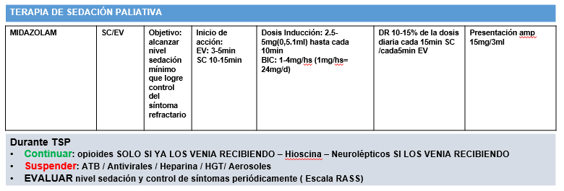
Los pacientes con BZP previas o enolistas crónicos:
DI 5-10mg EV/SC hasta cada 5min (1-2ml).
BIC: dosis de inducción requerida x 6 en 24hs.
Si se requiere una sedación rápida: 5-10mg EV hasta cada 5min. Max. 20mg. Si no mejora el síntoma agregar fenobarbital o propofol.

Es metabolizado por el citocromo P450, por lo que es importante recordar inductores (dexametasona, fenitoína, omeprazol,) e inhibidores (haloperidol).

Los pacientes ancianos responden más rápidamente a los efectos del midazolam.
DI 1,25-2,5mg (0,25 – 0,5ml) EV/SC

Lorazepam: (amp. 4mg/ml)
Pico acción a los 30min.
Dosis inicial: 1 – 4mg (1/4 – 1 amp) cada 2-4hs EV o SC
Rescates de 1mg hasta cada 30 min
NO puede utilizarse en Infusión Continua
Dosis Max. 20mg/d

Diazepam: (10mg/2ml)

No se puede utilizar por via SC
Requiere gran volumen de dilución para evitar precipitación (5mg/200ml)
Concentración estable por 24hs= 5mg/100ml
Dosis 10mg en no menos de 40ml sol fis EV cada 6hs.
Dosis max 30mg/d (3 amp en 1500ml /24hs)

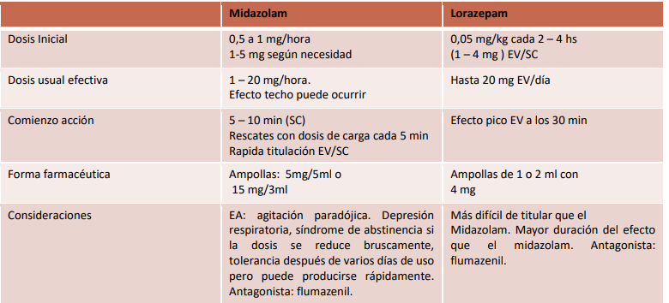

Sedación con levomepromazina (amp 25mg/ml):
- Droga de elección para iniciar TSP en casos de delirium hiperactivo refractario.
- Si el paciente se encuentra con dosis máximas de midazolam (150-240 mg/día) (10 a 16 amp/d) o hay necesidad de realizar una escalada de dosis muy rápida, sin llegar a un control sintomático adecuado. En estos casos, la dosis de midazolam se disminuirá progresivamente mientras se inicia la levomepromazina.

- Dosis inicial: 12,5-25 mg (0.5ml: ½ amp a 1 ml: 1 amp) SC/EV cada 6-8 hs.
- Dosis de rescate: 6,25-12,5mg (1/4 – 1/2amp) hasta cada 1 hora SC/EV.
- Dosis de Mantenimiento: infusión continua de la suma de las dosis administradas en las primeras 24 horas (habitualmente aproximadamente 50-75 mg/ día).
- Si con dosis máxima de Levomepromazina de 300 mg/día (12 amp/d) no hay control de síntomas habrá que pasar a un tercer escalón con Fenobarbital o Propofol.

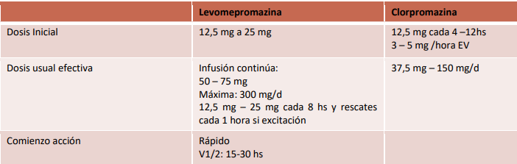
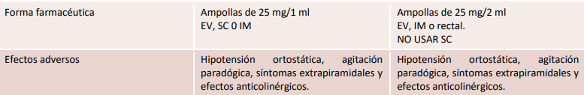

Fenobarbital: (100mg/2ml)
DI: 50 - 100mg LENTO (50 a 100mg/min= diluir en 10ml sol fis) Hasta cada 30min.
BIC: 400-600mg/d

Propofol: (10mg/ml. Amp 20ml)
Suspender BZD y neurolépticos
Via única de acceso
Cambiar via de infusión cada 12hs
Diluir en Dx5%
DI: 0,5-1mg/kg LENTO a 20mg/min + BIC. Se puede repetir ½ de la DI cada 3 min.
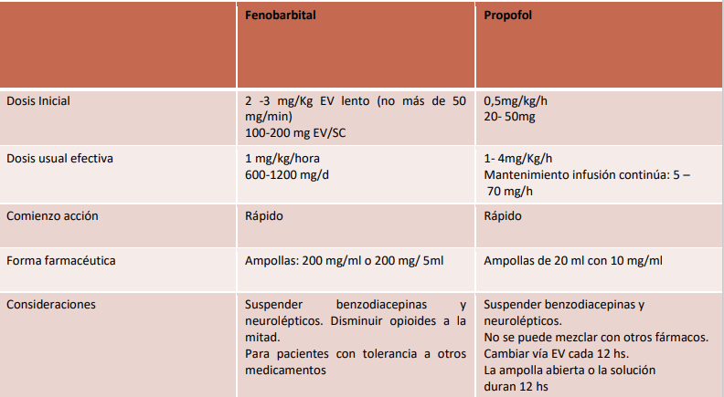

Monitoreo TSP
Lo aconsejable al iniciar la TSP es que enfermero y médico estén junto al paciente hasta que se controle el síntoma, aproximadamente durante 20 minutos. Las primeras horas, es aconsejable con frecuencia reevaluar el alivio, la reaparición del síntoma. En cuanto a la agitación paradójica, tenemos que tener presente la alta prevalencia de delirium en los últimos días de vida y pensar que si estamos en presencia de delirium y sólo estamos dando midazolam (sin ninguna otra medicación antidopaminérgica: haloperidol, levomepromazina o clorpromazina) quizás pueda deberse a eso.
La escala de Richmond (escala de sedación-agitación: RASS) se usa para monitoreo, aunque no ha sido validada para su uso en este contexto, es una escala que se usa en terapia intensiva. Si se requiere realizar una TSP continua, es aceptable lograr un nivel de -3 o -4.
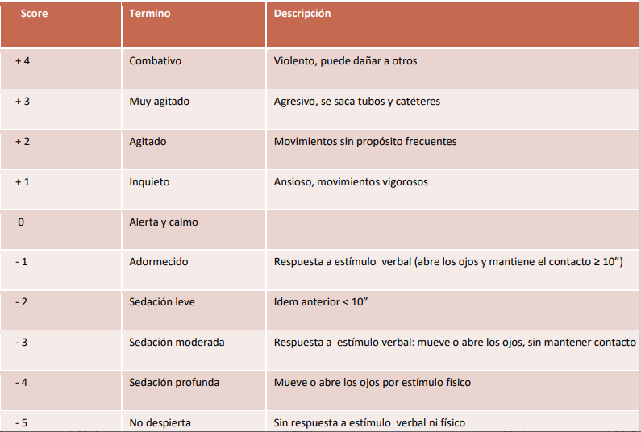
MEDIDAS COMPLEMENTARIAS:
- La morfina debe ser indicada o continuada al indicar sedación paliativa continua, para el tratamiento del dolor y disnea. Se puede disminuir la dosis si los síntomas están controlados, y observar, pero nunca suspender, (ya que podría dar síndrome de abstinencia o aparición del síntoma por el cual estaba indicado). También hay que
continuar con las medicaciones que consideremos necesarias (ej: hioscina para secreciones). El midazolam y la morfina, al igual que el haloperidol, pueden combinarse en un mismo frasco de SF en caso de optar por esta forma de infusión.
- Revisar las medicaciones indicadas y vías de administración, es decir suspender las medicaciones fútiles para este momento (antibióticos, antihipertensivos, hipoglucemiantes, etc.) y la medicación por boca.
- Evitar procedimientos médicos y de enfermería que no son necesarios.
- Evaluar rutinariamente la catarsis y diuresis, ya que la constipación severa como la retención urinaria pueden causar agitación.
- Tratar la constipación, cuidado de ulceras, ostomas, piel, boca y ojos.
- Si hay secreciones respiratorias: colocar al paciente en decúbito lateral si es posible y administrar butilbromuro de hioscina 20 mg SC/EV cada 6 hs.
- Debemos seguir cuidando minuciosamente todos los detalles con respeto a la higiene, confort del paciente y debemos seguir acompañando y cuidando a la familia de los pacientes con TSP.

CUIDADO DE LOS QUE CUIDAN:
Hay situaciones en las que el indicar TSP pueden producir un distress severo en los miembros del equipo. En general esto sucede cuando hay desacuerdo persistente con respecto al plan de acción entre los miembros de equipo y cuando el proceso se prolonga. Todos los miembros del equipo de salud deben estar informados sobre el diagnóstico, pronóstico y planes con respecto a la indicación de TSP, deben entender la razón por la cual se decidió el tratamiento y los objetivos del mismo y participar en los procesos deliberativos que conducen a la decisión.
En caso de que surjan dilemas o problemas se deben realizar reuniones para abordar la situación particular de manera colaborativa y en equipo, y así tener una mirada integral que abarque los aspectos físicos, emocionales, sociales, espirituales y éticos.
Garantizar a los miembros del equipo sobre la seguridad y beneficio de expresar los sentimientos y sobre el sostén y apoyo emocional y recíproco del equipo.
Validar la necesidad de reflexión personal y grupal sobre la confrontación regular con el sufrimiento, el proceso del morir, la muerte de los pacientes y la propia mortalidad.
RECORDAR
Registrar en la historia clínica el contenido y conclusiones del proceso de planificación de TSP (en los casos ideales, en los que se pudo discutir y planear anticipadamente la posibilidad de realizar TSP si fuera necesaria en el curso de la enfermedad) y también el proceso de toma de decisión compartido y deliberativo que llevo a la decisión de prescripción de TSP (expectativa de vida. condición de paciente y causa del sufrimiento intolerable, tratamientos previos instaurados que no fueron efectivos, el fundamento de la decisión, el propósito y los riesgos teóricos esperados de la TSP y las consultas con otros especialistas si las hubiera habido), el punto de vista del paciente/familia/representante (consentimiento informado), la elección de la droga y dosis a administrar, el monitoreo de su efecto, los efectos anticipados: disminución conciencia, comunicación), la administración de otras medicaciones e intervenciones discusiones acerca de
nutrición e hidratación si las hubiera), y que el mismo fue un proceso de TD compartido (paciente, familia, equipo de salud) y la fecha.

Anexo 1: Directivas Anticipadas
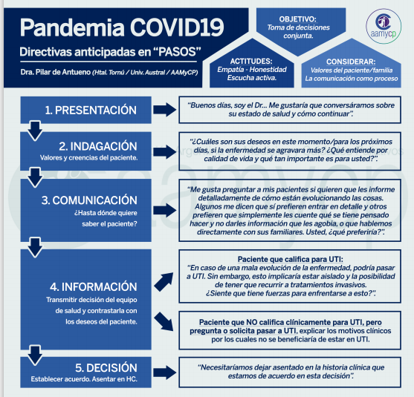

Anexo 2: Indicadores de vulnerabilidad
- Personas sin familia y sin red de apoyo
- Personas con red de apoyo frágil
- Personas en situación de tránsito (turistas, residentes de otras provincias)
- Hogares monoparentales con niños y adolescentes con escasa red de apoyo
- Personas en situación de calle.
- Personas con padecimiento mental
- Niños con progenitores/cuidadores afectados con COVID19 con escasa red de apoyo.
- Personas con necesidad de soporte emocional derivada de la situación de aislamiento.

Anexo 3
Criterios de Ingreso / egreso en Cuidados Críticos.
Adultos mayores y las comorbilidades.
Evaluar Comorbilidades / Fragilidad / Capacidad Funcional (ECOG/PS) / Expectativa de vida / Scores geriátricos.
La evaluación debe ser individualizada, con los profesionales de asistencia previa del paciente de ser posible y precoz (primeras 24-48hs de internación)
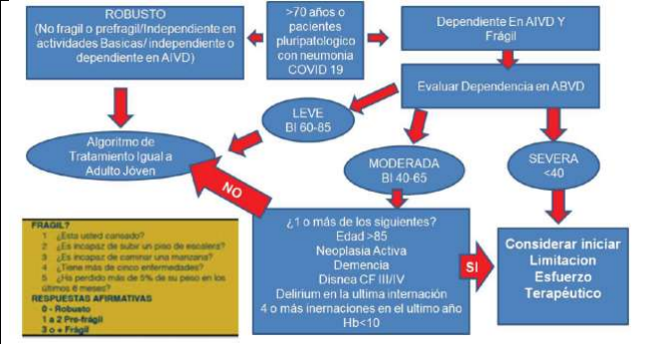

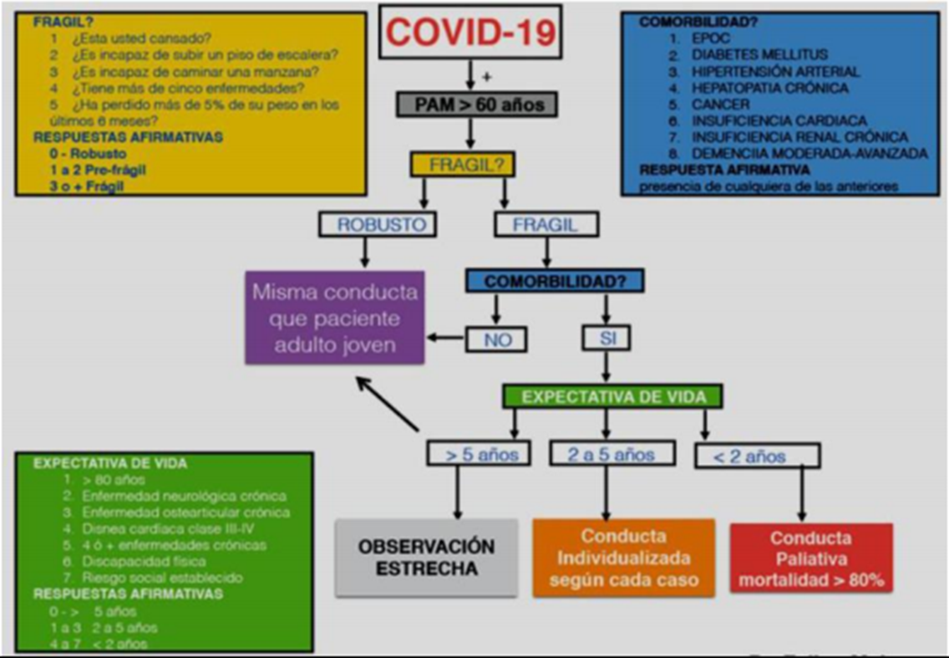

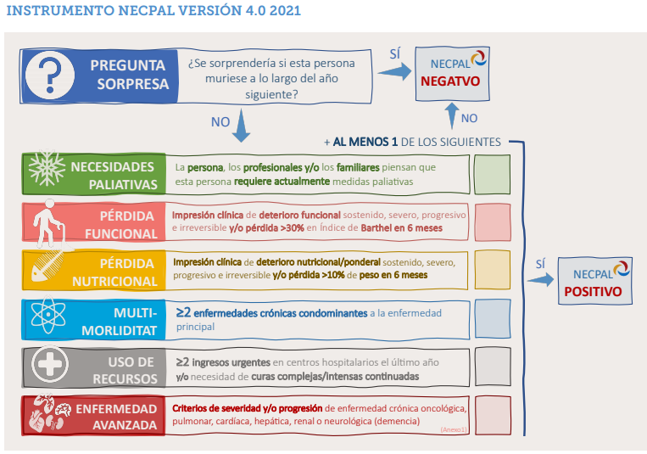

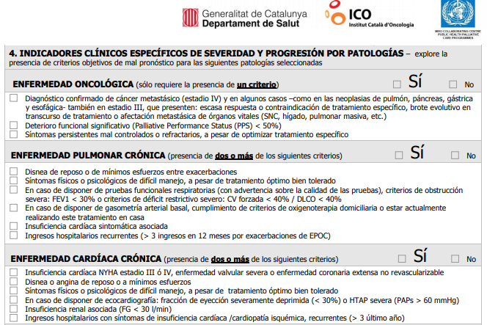
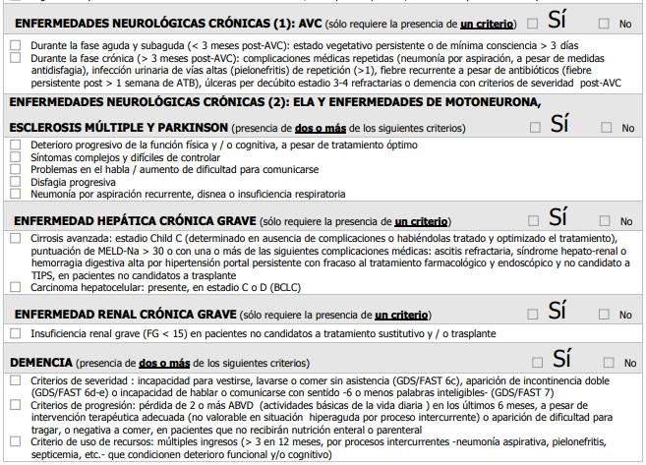

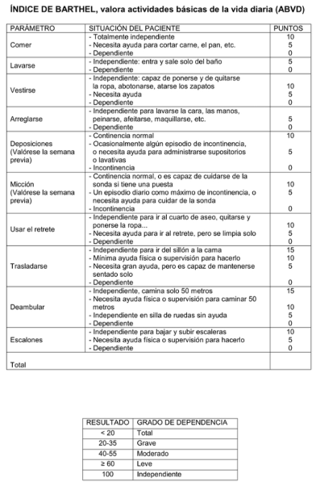 | 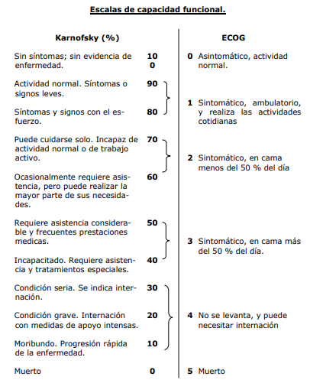
Bibliografía:
1-Cuidados Paliativos en pacientes con COVID -19. PNCP del INC abril 2020
2-Proyecto NECPAL-CCOMS V1.0. Institut Catalá d´ Oncologia Nov 2011
3-Recomendaciones intersocietarias para asignación de recursos basados en guías éticas, atención paliativa y criterios de ingreso/egreso en cuidados críticos durante la pandemia COVID 19. Abril 2020.
4-Guia rápida. Recomendaciones para el control sintomático de personas afectadas por enfermedad COVID 19 que requieran de atención paliativa. Hospital Clínicas 2020.
5-Recursos COVID AAMyCP 2020.
6-. Claessens P, Menten J, Schotsmans P, Broeckaert B. Palliative sedation: a review of the research literature. J Pain Symptom Manag. 2008;36(3):310–33.
7-. Cherny NI, Portenoy RK. Sedation in the management of refractory symptoms:guidelines for evaluation and treatment. J Palliat Care 1994; 10: 31–38.
8- Cowan JD, Palmer TWP. ‘Practical guide to palliative sedation’. Current Oncol Rep 2002:4: 242-49.
9- Verhagen CAHHV. ‘Incidence, methods and outcome of palliative sedation before and after publication of a specific guideline in the Netherlands’. Aachen, EAPC 8-10 April 2005, P148.
10-Glare P, Virik K, Jones M, Hudson M, Eychmuller S, Simes J, Christakis N. ‘A systematic review of physicians' survival predictions in terminally ill cancer patients’. BMJ 2003: 327: 195-198.
11- Morita T, Inoue S, Chihara S. Sedation for symptom control in Japan: the importance of intermittent use and communication with family members. J Pain Symptom Manage 1996; 12: 32–38.

12- Fainsinger RL, Landman W, Hoskings M, Bruera E. Sedation for uncontrolled symptoms in a South African hospice. J Pain Symptom Manage 1998; 16: 145–152.
13- Cherny NI, Radbruch L. European Association for Palliative Care (EAPC) recommended framework for the use of sedation in palliative care. Palliat Med 2009; 23: 581–593.
14-Braun TC, Hagen NA, Clark T. ‘Development of a Clinical Practice Guideline for Palliative Sedation’.Journal of Palliative Medicine 2003:6:3: 345-50.
15-Maltoni M, Scarpi E, Rosati M et al. Palliative sedation in end-of-life care and survival: a systematic review. J Clin Oncol 2012; 30: 1378–1383.
16- Helft PR. Necessary collusion: prognostic communication with advanced cancerpatients. J Clin Oncol 2005; 23: 3146–3150

